Соблюдение правил безопасности в общежитиях

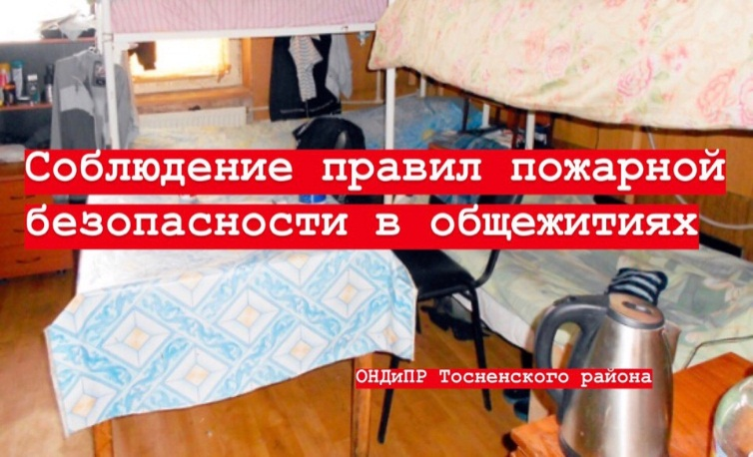

К местам большого скопления людей всегда выдвигаются особые требования по пожарной безопасности. К таким зданиям относится и общежития. Чтобы обеспечить безопасность проживающих, необходимо соблюдать ряд мер предосторожности. Кроме этого, каждый житель общежития и сотрудники должны знать, как действовать в случае возникновения пожара. Осведомленность людей часто позволяет избежать неприятных и даже трагических последствий.

Ответственные за безопасность.
За пожарную безопасность в общежитии обычно отвечает заведующая или должностное лицо, назначенное ректором.
Все сотрудники обязаны быть ознакомлены с требованиями к пожарной безопасности, а также знать, как предотвратить появление пожара и как действовать при выявлении очага огня или опасной ситуации. Все проживающие при заселении в общежитие в обязательном порядке должны проходит инструктаж по технике пожарной безопасности. Он ложится на плечи заведующей или ответственного должностного лица. Записи о прохождении инструктажа делаются в специальном журнале. Инструкция о мерах пожарной безопасности в общежитиях содержит информацию для сотрудников и проживающих. Следование предписанным запретам и рекомендациям помогает свести к минимуму вероятность возникновения пожара, обеспечить безопасность людей в случае задымления, появления очага огня или короткого замыкания.
Виновные в возникновении пожара могут подвергнуться административному или уголовному наказанию.

Требованиям к помещениям.

Все помещения в общежитиях должны поддерживаться в чистоте и порядке. Весь мусор, особенно легко воспламеняющийся, должен своевременно (ежедневно) убираться с территории здания и придомовой территории, так как он способствует быстрому распространению огня. Противопожарная водопроводная сеть и автоматические системы (при их наличии) поддерживаются в исправном состоянии. Для этого минимум два раза в год проводится проверка их работоспособности. Ответственность за их неисправность несет заведующая или иное должностное лицо. Проверку исправности также регулярно проходят и средства пожаротушения, в том числе огнетушители.
Средства пожаротушения располагаются в легкодоступных местах. Обычно они находятся на высоте около 1,5 м от пола вдали от солнечных лучей, источников тепла и других факторов, которые могут привести к их неисправности.
Для соблюдения пожарной безопасности в общежитии коридоры и места общего пользования, например, холлы, не должны быть заставлены и захламлены, чтобы обеспечить свободность передвижения при эвакуации. О расположении запасных выходов должны быть осведомлены все сотрудники и проживающие. Они не могут заставляться или запираться на замок с ключом. Для их закрытия используются легко отпирающиеся изнутри замки. Открываются они всегда наружу. Для пожарной безопасности в общежитиях на каждом этаже располагаются на видных местах планы эвакуации.
Чердаки, подвалы и помещения на цокольном этаже не могут использоваться для производственных целей или хранения легковоспламеняющихся предметов и материалов.
В комнате дежурного обязательно хранятся фонари, а также средства индивидуальной защиты и лекарственные препараты для оказания первой медицинской помощи пострадавшим от пожара. Все эти предметы не могут храниться в отдельном помещении и запираться на ключ, так как к ним должен быть быстрый доступ.

Что запрещается делать в общежитиях?

Согласно требованиям пожарной безопасности в общежитиях, на проживающих и сотрудников накладывается ряд запретов. В целях предотвращения возникновения пожароопасной ситуации и быстрого распространения огня в случае возгорания запрещается:
-курить в комнатах или коридоре общежития;
-разводить открытый огонь;
-хранить легковоспламеняющиеся или взрывоопасные жидкости и материалы;
-устанавливать на путях эвакуации самооткрывающиеся двери или турникеты, которые при пожаре могут выйти из строя;
-использовать электроприборы (чайники, кипятильники, плиты и др.) без разрешения должностного лица;
-применять жучки или самодельные удлинители;
-производить замену кабелей или иных элементов электропроводки, что не соответствует проектному плану;
-накрывать технику и электроприборы, в том числе лампы и компьютеры, тканью или иными легковоспламеняющимися материалами;
-устанавливать не открывающиеся металлические решетки;
-загромождать эвакуационные выходы мебелью и другими предметами;
-применять пиротехнические изделия в помещении и поблизости здания;
-использовать бытовые свечи, керосиновые лампы и другие пожароопасные предметы;
-умышленно выводить из строя средства пожаротушения или сети пожарного водопровода;
-включать одновременно несколько электроприборов во избежание перегрузки электросети;
-использовать средства огнетушения не по назначению;
-применять бензин, керосин, растворители и другие легковоспламеняющиеся жидкости для чистки пола, обуви и так далее;
-эксплуатировать неисправные или плохо закрепленные розетки;
включать вышедшие из строя электроприборы.
Парковка автомобилей около общежития не должна закрывать проезд для спецтранспорта в случае возникновения пожара. Также на пути не должны располагаться предметы, включая турникеты или ограждения, которые будут препятствовать доступу к общежитию.

